DO NATYCHMIASTOWEJ PUBLIKACJI

Druga edycja Game Music Festival we Wrocławiu,
18-19 października 2019
Assassin’s Creed II, Journey, ICO, Shadow of the Colossus, The Last Guardian, Abzu, The Banner Saga, Hitman. Mmuzyka z tych serii zabrzmi we wrocławskim Narodowym Forum Muzyki podczas drugiej edycji festiwalu poświęconego tylko i wyłącznie soundtrackom z gier wideo. Bilety są już dostępne.
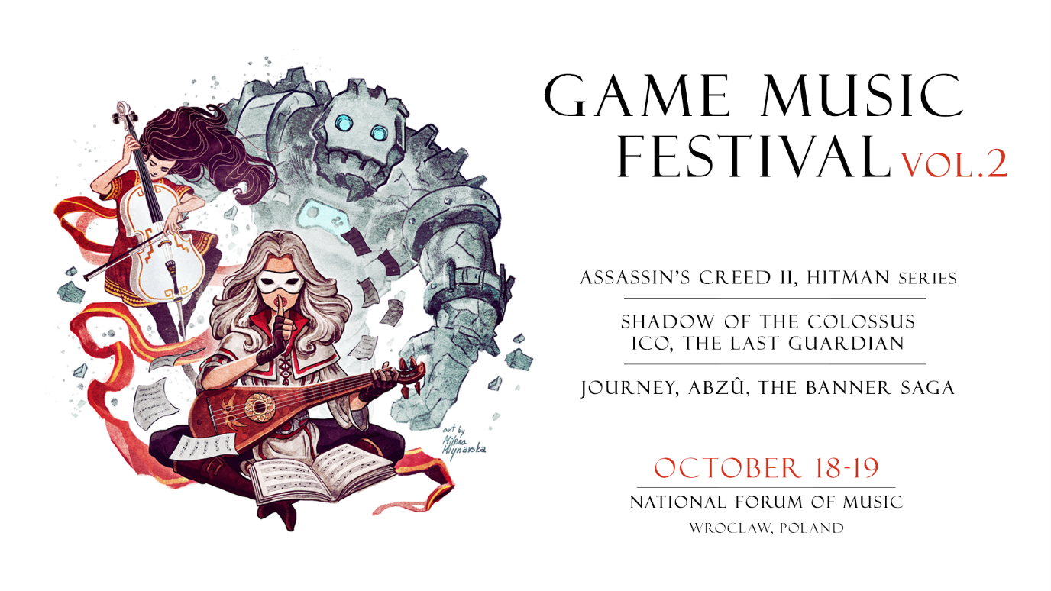
Publikacja: Kraków 14 maja 2019 – dwa dni, trzy koncerty, warsztaty, spotkania i dyskusje branżowe. Ogłoszono szczegóły drugiej edycji Game Music Festival we Wrocławiu. Festiwal muzyki z gier o tej skali to unikatowa impreza nie tylko w naszej części Europy. W trakcie dwóch dni, 18 i 19 października 2019, na prestiżowej scenie Narodowego Forum Muzyki wystąpi łącznie kilkuset muzyków. Poprzednia edycja Game Music Festival zebrała liczne wyrazy uznania od fanów i została świetnie przyjęta także przez kompozytorów, gromadząc łącznie ponad 5 tys. uczestników. Również i tym razem na odwiedzających czekają liczne wydarzenia towarzyszące. Organizatorem wydarzenia jest Fundacja Game Music, a bilety są już w sprzedaży.
Pierwszy z koncertów tegorocznej edycji Game Music Festival – The Symphony of the Desert – będzie oparty na kontraście między trzema niezwykle klimatycznymi produkcjami: Journey, Abzu, The Banner Saga. Dwie pierwsze ścieżki dźwiękowe niosą ze sobą subtelność, są wręcz eterycznie piękne; z kolei trzecia pełna jest przenikliwego chłodu i surowa w formie. Autorem muzyki, stanowiącej ogromną wartość wszystkich tych gier, jest uznany amerykański kompozytor Austin Wintory. Sound Factory Orchestra pod batutą Roberta Kurdybachy, która podczas pierwszej edycji GMF zagrała niesamowity koncert z muzyką Ori and the Blind Forest, tym razem zabierze słuchaczy w podróż przez bezkresne pustynie, morskie głębiny i ośnieżone szczyty gór.
The Symphony of the Colossus, drugi koncert tegorocznego festiwalu, poświęcony będzie muzyce z trzech ponadczasowych gier: ICO, Shadow of the Colossus, The Last Guardian. Gracze pamiętają te tytuły nie tylko ze względu na więź z ich głównymi bohaterami i minimalistyczną narrację, lecz także muzykę bogatą w monumentalne, a zarazem delikatne melodie. Gry autorstwa Fumito Uedy (projektanta wspomnianych tytułów) zawsze przedstawiają opowieści głęboko chwytające za serce. Nie inaczej będzie z The Symphony of the Colossus, połączenia twórczości kompozytorów japońskich takich jak Michiru Oshima, Kow Otani i Takeshi Furukawa. Ta wyjątkowa muzyczna podróż pod przywództwem Roberta Kurdybachy i w wykonaniu Sound Factory Orchestra to rzecz, której żaden fan nie powinien przegapić.
The Symphony of the Shadows będzie zwieńczeniem tegorocznej edycji Game Music Festival. To synteza muzyki towarzyszącej dwóm skrytobójcom i hołd złożony niezapomnianemu udźwiękowieniu ich przygód – mowa o Ezio Auditiore z Assassin’s Creed II oraz Agencie 47 z serii Hitman. Autorem tych unikalnych soundtracków jest utalentowany Duńczyk Jesper Kyd. Symfonię wykona pełna orkiestra oraz chór Narodowego Forum Muzyki; łącznie ponad 120 muzyków na scenie. W tym roku mija 10 lat od premiery Assassin’s Creed II oraz 20 lat od pierwszej gry z serii Hitman. Przenikliwa i nastrojowa ścieżka dźwiękowa w obu produkcjach ukazuje dwa światy, które mogą pozornie wydawać się zupełnie różnymi, jednak w rzeczywistości mają ze sobą wiele wspólnego. Tematy, które wybrzmią 19 października w Narodowym Forum Muzyki, powstawały na przestrzeni niemal dwóch dekad. Ten koncert pomoże odkryć je na nowo i przyjrzeć się bez pośpiechu muzycznym detalom, by wyeksponować ich największe walory.
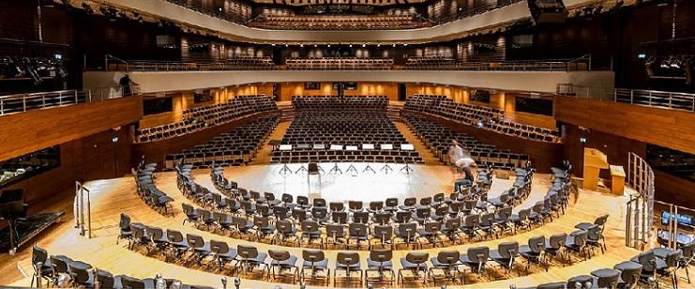
Jak zapewniają organizatorzy z portalu gamemusic.pl, ideą festiwalu jest nie tylko możliwość wysłuchania ulubionych melodii z gier na żywo w wersji akustycznej, ale także szansa spotkania kompozytorów, udziału w warsztatach i prelekcjach oraz panelach dyskusyjnych: „Stawiamy na najwyższą jakość artystyczną, dlatego ponownie zdecydowaliśmy się na Narodowe Forum Muzyki, które ma jedną z najlepszych pod względem akustyki sal na świecie. Dzięki temu muzyka może być tam odbierana w sposób niezakłócony sztucznym nagłośnieniem, w przeciwieństwie do hal sportowych i innych obiektów. Bardzo zależy nam na tym, by festiwal był również miejscem edukacji, gdzie fani mają możliwość zapoznania się z procesem powstawania muzyki do gier, ale też forum spotkań ekspertów branży, dźwiękowców i kompozytorów”.
Miejsce:

Narodowe Forum Muzyki im. Witolda Lutosławskiego we Wrocławiu to imponujący gmach na mapie polskich filharmonii. Doskonała akustyka specjalnie zaprojektowanych sal koncertowych stawia NFM w czołówce najlepszych obiektów tego typu na świecie. Posiadają one nowoczesne systemy służące do zmiany akustyki, m.in. ruchomy sufit oraz przestrzenie akustyczne okalające sale, pozwalając na regulację długości wybrzmiewania dźwięku.

Artyści:
Orkiestra symfoniczna NFM Filharmonia Wrocławska powstała w 1945 roku i od tego czasu wykonała dziesiątki unikalnych projektów, promując także polską muzykę za granicą. Sound Factory Orchestra jest zaś projektem multimedialnym powołanym do życia w 2009 roku przez Roberta Kurdybachę. Celem SFO jest promocja i popularyzacja wydarzeń związanych ze sztuką współczesną, głównie w obszarze muzyki i sztuki wizualnej. Ponadto obu orkiestrom towarzyszyć będą inni artyści, w tym Chór Narodowego Forum Muzyki.

Partytury:
Przygotowaniem repertuaru i aranżacjami zajęło się kilku specjalistów, między innymi Jan Sanejko, Aruto Matsumoto, Robert Kurdybacha. Wszyscy trzej to utytułowani kompozytorzy, którzy mieli już okazję pracować z muzyką do gier wideo. Proces powstawania aranżacji był nadzorowany przez kompozytorów oryginalnej muzyki oraz przez wydawców poszczególnych produkcji.

Bilety:
Ceny za wstęp na pojedyncze wydarzenia zaczynają się od 59 zł i rosną w zależności od umiejscowienia na sali. Karnety na wszystkie koncerty festiwalu wyceniono od 349 zł. W sprzedaży są także ściśle limitowane karnety VIP, zapewniające dodatkowo spotkania ze wszystkimi kompozytorami, którzy pojawią się na festiwalu, a także wstęp na wydarzenia towarzyszące. W celu uzyskania aktualnych informacji warto odwiedzać stronę wydarzenia na Facebooku. Wszystkie rodzaje wejściówek są już dostępne na stronie Ticketmaster oraz w salonach sieci Empik i Media Markt.

O zespole gamemusic.pl:
Jesteśmy grupą ludzi zafascynowanych muzyką z gier wideo, którzy założyli Fundację Game Music, aby promować tę wyjątkową formę sztuki. Nasz zespół tworzy dwujęzyczny portal gamemusic.pl, który już od ponad 13 lat dostarcza wszystko to, co chcielibyście przeczytać i usłyszeć o dźwięku w grach. Pochodzimy z Polski, lecz działamy na skalę międzynarodową. Działalność portalu obejmuje recenzje, wywiady i artykuły, lecz także organizację koncertów, warsztaty i panele dyskusyjne oraz wytwórnię płyt winylowych gamemusic records.



KONTAKT DLA MEDIÓW
Fundacja Game Music
festival@gamemusic.pl

© Copyright 2019 Fundacja Game Music– Wszystkie prawa zastrzeżone.

